МБОУ « Ермаковская средняя общеобразовательная школа №2»

УТРЕННИК « 8 МАРТА»

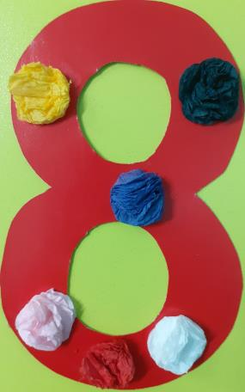

Разработала:
воспитатель
Подшибякина Т.Г.

п. Новоозёрный
март 2020г.

Пом.воспитателя. С днем Восьмого марта,
С праздником весенним,
С первыми цветами
В этот светлый час!
Дорогие наши,
Милые, родные,
Самые красивые,
Поздравляем вас!

Заходит в зал Капель (воспитатель).
Подходит к металлофону и начинает играть мелодию.
Капель: Здравствуйте ребята, я весенняя Капель!
Все скучала у окошка этой зимнею порой.
Ну, куда годиться это?!
Я хочу повеселиться!
Я веселая капель, музыкой звучу весь день!
К вам пришла ребята я,
Знаю, вы мои друзья!
Можно с вами мне остаться,
Веселиться и смеяться?
Что ж девчата – хохотушки,
Мои лучшие подружки,
Поскорее выходите и с мелодией мне помогите!

Выбегают девочки - капельки, встают с бубнами.
- Послушайте, послушайте, мы про весну поём!
Капель: А через день мы видим — капелек стало шесть.
И начала уверенней мелодия звучать.

Выбегают девочки – капельки с ложками.
Капель: Ещё не очень слаженно играет их квинтет…
Девочки. Послушайте, послушайте
Весенний наш привет!

Выходят мальчики – капельки с треугольниками.
Капель: И вот под нашей крышей,
построясь в длинный ряд,
Капельки репетируют,
который час подряд.
Как звуки их оркестра прекрасны и нежны!
Послушайте, послушайте
Симфонию весны!

Играет оркестр «Весенняя капель»

Капель. Капельки мои разлетелись, надо мне их найти. Вернуться они ко мне все, если вы выполните их желание. Готовы, дети?

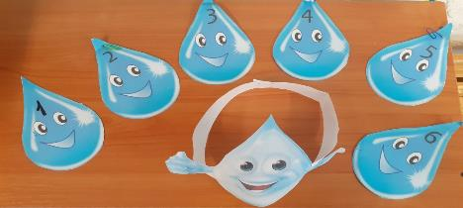

Находят 1 капельку.
С международным женским днём
Пришли мы вас поздравить
Ах, да! Забыли поцелуй
Воздушный вам отправить

Дети посылают воздушный поцелуй гостям
Капель. Находим 2 капельку.
Прошу порадовать песенкой любимых мам
Пусть льётся песенка ручьём
И сердце маме согревает
Вы в ней про мамочку споёте
Нежней которой не бывает.

Звучит песня о маме.
Капель. Ищем 3 капельку.
Есть у тучи – тучки, есть у солнца – лучики,
У травы – цветочки, у цветов – листочки,
А у милой мамочки – дочки и сыночки.
Хлопайте в ладоши, смейтесь от души:
Мам поздравят наши малыши!

В марте есть такой денек,  С цифрой словно кренделек!  Кто из вас ребята знает,  Цифра что обозначает?  Дети хором скажут нам…  Дети: Это праздник наших мам! | Я подарок разноцветный  Подарить решила маме -  Я старалась, рисовала  Четырьмя карандашами.  Но сначала я на красный  Слишком сильно нажимала,  А потом за красным сразу  Фиолетовый сломала.  А потом сломала синий,  И оранжевый сломала.  Всё равно портрет красивый,  Потому что это - мама!
Вот подснежник на поляне,  Я его нашла.  Отнесу подснежник маме,  Хоть и не расцвел.  И меня с цветком так нежно  Мама обняла,  Что раскрылся мой подснежник  От ее тепла! | Сорвала я в поле  Цветик голубой,  Принесу в подарок  Маме дорогой.  Я его на платье маме приколю.  Больше всех на свете  Маму я люблю!
Всё хожу, всё думаю, смотрю:  "Что ж я завтра маме подарю?  Может куклу? Может быть конфет?  Нет!  Вот тебе, родная, в твой денёк  Аленький цветочек — огонёк!» | Сколько звезд на небе!  Всех не сосчитать.  Эти звезды маме  Подарю опять.  И однажды утром,  Глядя на меня,  Мама улыбнется:  «Звёздочка моя»
Из цветной бумаги  Вырежу кусочек.  Из него я сделаю  Маленький цветочек.  Мамочке подарок  Приготовлю я.  Самая красивая  Мама у меня! | Маму я свою люблю,  Ей подарок подарю.  Я подарок сделал сам  Из бумаги с красками.  Маме я его отдам,  Обнимая ласково.
Мамин труд я берегу,  Помогаю, чем могу!  Нынче мама на обед  Наготовила котлет,  И сказала: «Слушай,  Выручи, покушай!»  Я поел немного -  Разве не подмога? | Я подарок маме  Начал рисовать,  Выглянуло солнце  И зовет гулять.  Солнце, солнце, не сердись!  Лучше рядышком садись.  Мамин праздник раз в году,  Нарисую и пойду
Мне мама приносит игрушки, конфеты,  Но маму люблю я совсем не за это.  Веселые песни она напевает,  Нам скучно вдвоем  Никогда не бывает.  Мама, милая моя, очень я люблю тебя! | Мама спит, она устала...  Но и я играть не стала!  Я волчка не завожу,  А уселась и сижу.  Не шумят мои игрушки,  Тихо в комнате пустой.  А по маминой подушке  Луч крадется золотой.  И сказала я лучу:  - Я тоже двигаться хочу!  Я бы многого хотела:  Вслух читать и мяч катать,  Я бы песенку пропела,  Я б могла похохотать,  Да мало ль я чего хочу!  Но мама спит, и я молчу.  Луч метнулся по стене,  А потом скользнул ко мне.  - Ничего, - шепнул он будто, -  Посидим и в тишине!..

Капель. Находим 4 капельку.
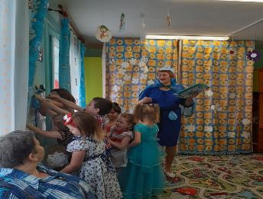
Ждут бабули поздравлений
от родных своих внучат.
Ждут когда стихи и песни
Будут здесь для них звучать

Я бабуленьку родную  Очень крепко поцелую,  Ведь бабуленька моя  Очень-очень добрая. | Бабушка, бабуля,  Как тебя люблю я!  Будь всегда красивой,  Молодой и милой!  Больше улыбайся,  Не грустить старайся!  Вырасту когда большой,  Будешь ты гордиться мной!
Самые красивые  Кто растит цветочки?  Самые красивые  Покупает кто носочки?  Бабушка, бабушка,  Бабушка моя.  Бабушка, бабушка,  С праздником тебя! | Бабушка наша очень добра.  Много морщинок  у бабушки нашей –  с ними она ещё  лучше и краше.
Очень бабушку свою
Маму папину люблю
У неё морщинок много
И на лбу седая прядь
Так и хочется потрогать
А потом расцеловать

Капель.
Вот и пятая капелька.
Наших родителей развеселите!
Отгадайте, о ком или о чём говорят дети.
1. а) Она любит детей. Всегда добрая и заботливая. Когда захочешь, покупает что-нибудь вкусненькое.
б) Она такая ласковая! Никогда не ругает, всегда спешит на помощь.
в) Она – папина или мамина мама.
Кто это? Бабушка.
2. а) Это мужчина. Он может водить машину или мотоцикл. Умеет готовить, но не всегда хочет.
б) Он сильный. Обещал маму всю жизнь на руках носить.
Кто это? Папа.
3. а) Она бывает широкая и не очень. Она нужна, когда фотографируешься.
б) Она появляется, когда рассказывают что-нибудь смешное, а потом исчезает.
в) От неё становится светло на сердце.
Что это? Улыбка
4. а) Это бывает и не бывает?! Не бывает, когда гулять не пускают или когда уроки учить надо.
б) Это бывает, когда веселишься, когда гости приходят. Когда подарок получаешь, оно появляется.
в) Оно бывает хорошее и плохое, весёлое и грустное.
Что это? Настроение.
Капель. Дети находят 6 капельку.
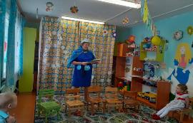

Кто ж продолжит наш концерт?!!
А ответ у нас простой
Выступят танцоры -
В наш праздник добавят задора.

Танец «Бабушки – старушки»
Капель.
Поздравили мам мы своих дорогих,
Любимых и нежных и славных таких!
Но каждая мама от дочки-сыночка
Хотела всегда получить бы цветочки.

Раздача подарков

Тётушке Мамочке
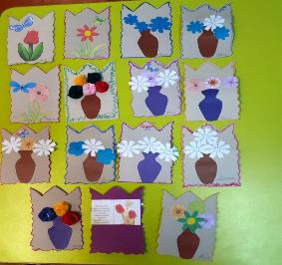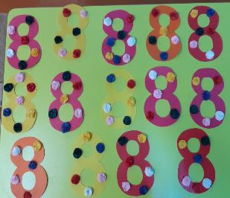

Сестричке Бабушке
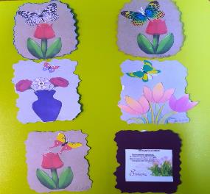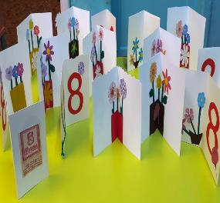

Капель: Дорогие наши мамы, праздник наш мы завершаем,
Счастья, радости, здоровья вам от всей души желаем!
Пусть вам солнце ярче светит, пусть цветы для вас цветут,
Пусть не знают горя дети и счастливыми растут!
Танец с мамой « По дорожке мы идём»

